RAPPORT DE LABORATOIRE CHAMPS ELECTROMAGNETIQUES

(Cours PHS1102)

Laboratoire II: Induction électromagnétique- Loi de faraday

AKINOTCHO NOUBISSIE

Mohamed Zafir Pougom Ghislain

1557933 1660003

17/10/2012

**1. *Introduction***

La bobine est un composant électrique qui est formé d’un enroulement de fil conducteur (plus souvent le cuivre). Le but de ce laboratoire est de vérifier expérimentalement la loi de faraday qui rend compte des phénomènes macroscopiques d’induction électromagnétique puis de se familiariser avec le principe du générateur électrique.

Pour ce faire, nous ferons deux expériences. Ces expériences consistent à mesurer la force électromotrice et la fréquence dans le circuit, d’une part en fonction du courant dans les bobines d’aimantation et d’autre part en fonction de la fréquence de rotation. Nous comparerons ensuite nos mesures avec les valeurs théoriques selon la loi de Faraday. Et en fin nous déterminerons le rendement de la transformation d’énergie entre les circuits d’alimentation du moteur et le circuit de la bobine d’induction.

**2. *Méthode expérimentale***

* La liste du matériel utilisé est énumérée:

Oscilloscope OS-662B

Source d’alimentation D.C. PS-1850

Ampèremètre DM-8034

Voltmètre DM-351

Montage avec les bobines d’Helmholtz :

* + le rayon moyen R de la bobine d’aimantation, R = 100 ± 2mm ;
  + le nombre de tours de fil N de la bobine d’aimantation, N = 100mm ;
  + le rayon moyen r de la bobine de détection, r = 15 ± 1mm ;
  + le nombre de tours de fil de la bobine de détection, n = 1000 ;
  + la distance entre les bobines d’aimantation, 2a = 10 cm ;
  + le moteur d.c.

Résistances variables $R_{A}$ (10 – 22 Ω) et $R_{B}$ (44 – 90 Ω)

Résistance connue $R_{CH}$ = 100 ± 1 Ω.

- Approche 1 : Mesure du champ en fonction du courant

Il s’agit ici de réaliser d’abord le montage de la figure I. On applique la tension DC, puis on alimente les bobines d’aimantation avec un courant I1 3A en ajustant RA. On fait ensuite varier RB afin d’avoir une fréquence de f=40Hz. Ces démarches faites, nous faisons varier le courant I1 de 0,0 à 3,5 A par incrément de 0,5 A et à chaque incrément on me mesure la valeur de la force électromotrice Ɛ à l’oscilloscope.

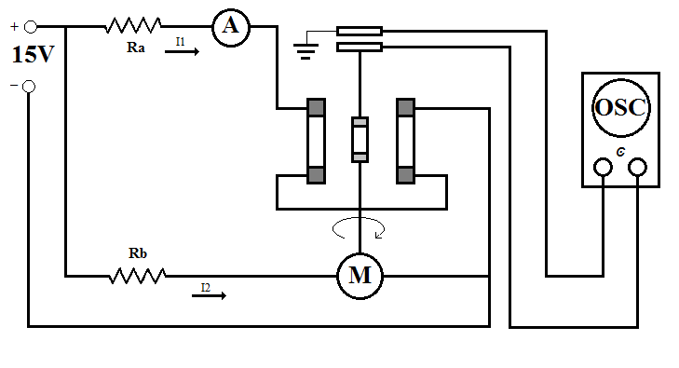

Figure I : Schéma de montage pour la mesure de l’induction magnétique.

- Approche 2 : Mesure du champ en fonction de la vitesse de rotation

On utilise toujours le montage présenté dans la figure I. On fixe le courant d’aimantation I1 = 3.00 A. Puis à l’aide la résistance Rb, on ajuste la vitesse de rotation du moteur et on lit expérimentalement Ɛ à l’oscilloscope.

- Approche 3 : Rendement du système

Pour cette approche, on modifie le circuit de la figure I, comme sur la figure II. Dans la figure II, on a ajouté une résistance de charge Rch aux bornes de la bobine d’induction, un voltmètre aux bornes du moteur (tension V2) on replace l’ampèremètre à la position ii pour mesurer le courant I2. On fixe la fréquence de rotation f = 40Hz. On mesure ensuite V2, I2 et Ɛ3.



Figure II : Schéma de montage pour mesurer la puissance dissipée sur une résistance Rch.

**3. *Présentation des résultats***

Après mesures des forces électromotrices dans l’approche 1, nous les avons relevées dans le tableau III.1 et le graphe III.1 représente la force électromotrice en fonction du champ magnétique.

Nous avons ensuite calculé le champ magnétique (B) puis la force électromotrice (Ɛ) correspondante pour différentes intensités à l’aide des formules suivantes :

$$B=0.72μ_{0}\frac{NI}{R}$$

$$Ɛ_{th}=nωAB$$

Avec :

N = 100, R = 100 ± 2mm, n=1000, $ω$ = 2 $π$ f, r = 15 ± 1 mm, A = r2,

= 4 . H.

Les incertitudes sont calculées selon ces formules :

$∆I$ = $±$ (1.0%L+3d)

$$∈_{exp}=\frac{carreau* échelle}{2}$$

$$∆∈_{exp}=2*\frac{1}{2} *échelle$$

$$∆∈_{Th.}=∈_{Th.}\left[\frac{∆ω}{ω}+\frac{2∆r}{r}+\frac{∆B}{B}\right]$$

$$∆A=2πr∆r$$

$∆B$ = $B* \left[\frac{∆I}{I}+\frac{∆R}{R}\right]$

|  |  |  |  |
| --- | --- | --- | --- |
| $I_{1} ± {∆I}_{1}$ [A] | B ± ΔB  [mT] | $$ϵ_{exp} ± {∆ϵ}_{exp }$$ [mV] | $$ϵ_{th }± {∆ϵ}_{th}$$ [mV] |
| 0,0 | - | - | - |
| 0,58 $±$ 0,01 | 0.31 $±$ 0.005 | 160 | 48 $±$ 0.13 |
| 1 $±$ 0,01 | 0.52 $±$ 0.005 | 260 | 93.6 $±$ 0.27 |
| 1,5 $±$ 0,02 | 0.79 $±$ 0.01 | 420 | 140 $±$ 0.40 |
| 2 $±$ 0,02 | 1.07 $±$ 0.01 | 600 | 187 $±$ 0.53 |
| 2,5 $±$ 0,03 | 1.32 $±$ 0.015 | 790 | 234 $±$ 0.6 |
| 3 $±$ 0,03 | 1.58 $±$ 0.015 | 850 | 288 $±$ 0.81 |
| 3,5 $±$ 0,03 | 1.96 $±$ 0.015 | 900 | 327 $±$ 0.92 |

Tableau III.1 : Ɛ à une fréquence constante (f=40Hz)

Graphe III.1 : Force électromotrice en fonction du champ magnétique (série 1)

Après mesures des forces électromotrices dans l’approche 3, nous les avons relevées dans le tableau III.2 et le graphe III.2 représente la force électromotrice en fonction du champ magnétique.

B étant fixe, on peut déterminer Ɛth en fonction de la fréquence f, qui correspond à f = 1/p. Les incertitudes et les formules correspondent aux équations précédemment écrites.

|  |  |  |  |
| --- | --- | --- | --- |
| Fréquence de rotation $$f ± ∆f [Hz]$$ | Période $$p ±∆p [ms]$$ | $$∈_{exp} ± {∆∈}_{exp}$$ $$[V]$$ | $$Ɛ_{th} ± {∆Ɛ}_{th}$$ [V] |
| 20 ± 0,08 | 50 | 0.5 | 75.4 |
| 25 ± 0,13 | 40 | 0.6 | 94.3 |
| 40 ± 0,62 | 25 | 0.85 | 151 |
| 50 ± 0,95 | 20 | 1.2 | 188 |
| 62,5 ± 1,56 | 16 | 1.4 | 246 |

Tableau III.2 : Ɛ au champ B constant (I1 = 3,0 A)

Graphe III.2 : Force électromotrice en fonction de la fréquence (serie)

Quant à la dernière approche, nous avons relevé les valeurs de V2, I2 et Ɛ3, à une fréquence f = 40Hz. On les a relevées dans le tableau III.3.

Ensuite à l’aide des formules précédentes et des suivantes, on calcule le rendement.

$$P_{2= }V_{2}I_{2}$$

$$P_{3}= \frac{V_{3}^{2}}{R_{CH}}$$

$$η=\frac{P_{3}}{P_{2}}*100$$

|  |  |  |  |  |  |
| --- | --- | --- | --- | --- | --- |
| $$V_{2} ± ∆V_{2}$$ [V] | $$I_{2} ± ∆I_{2}$$ [mA] | $$P_{2} ± ∆P_{2}$$ [W] | $$V_{3} ± ∆V_{3}$$ [V] | $$P_{3} ± ∆P_{3}$$ [${10}^{-5}$ W] | $$η ± ∆η$$ [%] |
| 7.51 | 0.78 | 5.86 | 0.24 | 58 | 9.83 |

Tableau III.3 : Le rendement pour I1=3.00 et f = 40Hz

**4. *Présentation des résultats***

On remarque qu’entre nos mesures et les calculs théoriques sont assez disproportionnés. L’erreur devrait provenir dans nos mesures.

La valeur 9.83% (à peu près 10%) s’explique selon la loi de Faraday et la fonction de la bobine qui ralentit l’établissement du courant électrique.

**5. *Conclusion***

On a mesuré le courant et la tension au bornes d’une bobine afin d’obtenir la force électromotrice en fonction de la fréquence et du champ. Nous avons pu vérifier fondamentalement la loi de Faraday.